КУРСОВАЯ РАБОТА
По программированию
Вариант 4

Выполнил:
Студент заочного отделения
Группы ИТ-21z
Медведев Николай Александрович

Руководитель:
Емельянов Д.А

Оглавление

Условие задач 2
Текст программы 2
Результаты работы программы 2
Список используемой литературы: 2

Условие задач
Задача 1.
Составить программу, которая позволяет численно убедиться в справедливости равенства, приведенного ниже, с заданной точностью E:

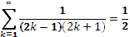
Вычисления необходимо продолжать до тех пор, пока для очередного члена ряда А не будет выполнено условие: . Значение Е вводятся в диалоге по запросу пользователя (например, ). Вывести значения всех членов ряда и количество итераций, необходимых для достижения заданной точности.

Задача 2.
Задан одномерный массив из N целых чисел. Заполнить массив случайными числами из интервала [A, B]. Предусмотреть ввод в массив как положительных, так и отрицательных чисел. Значения N, A, B задаются в диалоге с компьютером по желанию пользователя. Составить программу, которая находит разность между суммой квадратов всех четных элементов массива и квадратом суммы всех нечетных элементов. Исходный массив и результаты работы вывести на экран.

Задача 3.
Задан двумерный массив M2[n, m] целых чисел. Заполнить массив случайными числами из интервала [A, B]. Предусмотреть ввод в массив как положительных, так и отрицательных чисел. Значения n, m, A, B задаются в диалоге с компьютером по желанию пользователя. Составить программу, которая вычисляет сумму и количество отрицательных и сумму и количество положительных элементов для каждого столбца этого массива. Исходный массив и все необходимые для проверки результаты работы вывести на экран.

Задача 4.
Составить программу, которая позволяет ввести с клавиатуры произвольный текст, удаляет все гласные буквы в этом тексте и считает количество сделанных удалений. Полученный текст вывести на экран.

Задача 5.
Составить программу табулирования функции «спираль», заданной параметрически:
Где: 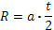, a>0,
На интервале изменения параметра с заданным шагом h.
Все необходимые значения (t0, tk, h, A) задаются в диалоге с компьютером по желанию пользователя. На экран выводится таблица значений t, x, y на заданном интервале изменения параметра t с заданным шагом. Привести графическую иллюстрацию задачи: построить график заданной функции на заданном интервале с необходимыми комментариями (подписи осей координат, формула графика). Параметры функции подобрать так, чтобы ее график был «фотогеничен».

Задача 6.
Написать программу создания/чтения файла, содержащего сведения по теме «служба знакомств». Каждая запись файла должна содержать 4-5 полей (названия придумать самостоятельно). Файл должен содержать не менее 8-10 записей.

Текст программы

unit Unit1;
interface
uses
Windows, Messages, SysUtils, Variants, Classes, Graphics, Controls, Forms,
Dialogs, Menus, ComCtrls, XPMan, StdCtrls, ExtCtrls, Buttons, Grids;

type
TForm1 = class(TForm)
MainMenu1: TMainMenu;

PageControl1: TPageControl;
PageControl2: TPageControl;

TabSheet1: TTabSheet; TabSheet8: TTabSheet; TabSheet7: TTabSheet; TabSheet12: TTabSheet;
TabSheet2: TTabSheet; TabSheet9: TTabSheet; TabSheet6: TTabSheet; TabSheet5: TTabSheet;
TabSheet3: TTabSheet; TabSheet10: TTabSheet; TabSheet13: TTabSheet; TabSheet11: TTabSheet;
TabSheet4: TTabSheet;

Button1: TButton; Button7: TButton; Button13: TButton; Button49: TButton;
Button2: TButton; Button8: TButton; Button14: TButton; Button47: TButton;
Button3: TButton; Button9: TButton; Button15: TButton; Button50: TButton;
Button4: TButton; Button10: TButton; Button16: TButton; Button48: TButton;
Button5: TButton; Button11: TButton; Button17: TButton; Button46: TButton;
Button6: TButton; Button12: TButton; Button18: TButton; Button45: TButton;
Button19: TButton; Button22: TButton; Button25: TButton; Button42: TButton;
Button20: TButton; Button23: TButton; Button26: TButton; Button39: TButton;
Button21: TButton; Button24: TButton; Button27: TButton; Button44: TButton;
Button28: TButton; Button29: TButton; Button37: TButton; Button41: TButton;
Button30: TButton; Button33: TButton; Button32: TButton; Button38: TButton;
Button31: TButton; Button34: TButton; Button35: TButton; Button43: TButton;
Button36: TButton; Button40: TButton;

N2: TMenuItem; N11: TMenuItem; N51: TMenuItem; N22: TMenuItem; N7: TMenuItem;
N3: TMenuItem; N21: TMenuItem; N61: TMenuItem; N23: TMenuItem; N8: TMenuItem;
N4: TMenuItem; N31: TMenuItem; N6: TMenuItem; N24: TMenuItem; N9: TMenuItem;
N5: TMenuItem; N41: TMenuItem; N12: TMenuItem; N52: TMenuItem; N1: TMenuItem;
N62: TMenuItem;

Panel1: TPanel; Panel4: TPanel; Panel7: TPanel; Panel6: TPanel;
Panel2: TPanel; Panel5: TPanel; Panel8: TPanel; Panel3: TPanel;

Label8: TLabel; Label12: TLabel; Label16: TLabel; Label20: TLabel; Label121: TLabel;
Label9: TLabel; Label13: TLabel; Label17: TLabel; Label21: TLabel; Label2: TLabel;
Label10: TLabel; Label14: TLabel; Label18: TLabel; Label22: TLabel; Label120: TLabel;
Label11: TLabel; Label15: TLabel; Label19: TLabel; Label23: TLabel; Label116: TLabel;
Label24: TLabel; Label28: TLabel; Label32: TLabel; Label36: TLabel; Label112: TLabel;
Label25: TLabel; Label29: TLabel; Label33: TLabel; Label37: TLabel; Label108: TLabel;
Label26: TLabel; Label30: TLabel; Label34: TLabel; Label38: TLabel; Label119: TLabel;
Label27: TLabel; Label31: TLabel; Label35: TLabel; Label39: TLabel; Label115: TLabel;
Label1: TLabel; Label4: TLabel; Label7: TLabel; Label42: TLabel; Label111: TLabel;
Label5: TLabel; Label40: TLabel; Label43: TLabel; Label107: TLabel; Label118: TLabel;
Label3: TLabel; Label6: TLabel; Label41: TLabel; Label44: TLabel; Label114: TLabel;
Label45: TLabel; Label48: TLabel; Label51: TLabel; Label54: TLabel; Label110: TLabel;
Label46: TLabel; Label49: TLabel; Label52: TLabel; Label55: TLabel; Label106: TLabel;
Label47: TLabel; Label50: TLabel; Label53: TLabel; Label56: TLabel; Label117: TLabel;
Label57: TLabel; Label59: TLabel; Label61: TLabel; Label63: TLabel; Label113: TLabel;
Label58: TLabel; Label60: TLabel; Label62: TLabel; Label64: TLabel; Label109: TLabel;
Label65: TLabel; Label70: TLabel; Label71: TLabel; Label72: TLabel; Label105: TLabel;
Label73: TLabel; Label66: TLabel; Label67: TLabel; Label75: TLabel; Label104: TLabel;
Label68: TLabel; Label76: TLabel; Label79: TLabel; Label82: TLabel; Label99: TLabel;
Label69: TLabel; Label77: TLabel; Label80: TLabel; Label83: TLabel; Label94: TLabel;
Label74: TLabel; Label78: TLabel; Label81: TLabel; Label89: TLabel; Label88: TLabel;
Label84: TLabel; Label90: TLabel; Label95: TLabel; Label100: TLabel; Label103: TLabel;
Label85: TLabel; Label91: TLabel; Label96: TLabel; Label101: TLabel; Label98: TLabel;
Label86: TLabel; Label92: TLabel; Label97: TLabel; Label102: TLabel; Label93: TLabel;
Label87: TLabel;

Image1: TImage; Image6: TImage; Image5: TImage; Image10: TImage;
Image2: TImage; Image7: TImage; Image9: TImage; Image12: TImage;
Image3: TImage; Image8: TImage; Image4: TImage; Image11: TImage;

Memo1: TMemo; Memo3: TMemo;
Memo2: TMemo; Memo5: TMemo;

Edit1: TEdit; Edit16: TEdit; Edit23: TEdit; Edit34: TEdit; Edit49: TEdit;
Edit2: TEdit; Edit17: TEdit; Edit24: TEdit; Edit35: TEdit; Edit48: TEdit;
Edit5: TEdit; Edit18: TEdit; Edit25: TEdit; Edit36: TEdit; Edit47: TEdit;
Edit6: TEdit; Edit4: TEdit; Edit26: TEdit; Edit37: TEdit; Edit46: TEdit;
Edit7: TEdit; Edit3: TEdit; Edit27: TEdit; Edit38: TEdit; Edit45: TEdit;
Edit8: TEdit; Edit14: TEdit; Edit28: TEdit; Edit39: TEdit; Edit44: TEdit;
Edit9: TEdit; Edit15: TEdit; Edit29: TEdit; Edit40: TEdit; Edit54: TEdit;
Edit10: TEdit; Edit19: TEdit; Edit30: TEdit; Edit41: TEdit; Edit56: TEdit;
Edit11: TEdit; Edit20: TEdit; Edit31: TEdit; Edit42: TEdit; Edit55: TEdit;
Edit12: TEdit; Edit21: TEdit; Edit32: TEdit; Edit43: TEdit; Edit33: TEdit;
Edit13: TEdit; Edit22: TEdit;

Timer1: TTimer; Bevel1: TBevel;
Timer2: TTimer; Bevel2: TBevel;

ScrollBar1: TScrollBar; PaintBox1: TPaintBox;

StringGrid1: TStringGrid;
StringGrid2: TStringGrid;
StringGrid3: TStringGrid;

SaveDialog1: TSaveDialog;
OpenDialog1: TOpenDialog;

procedureFormCreate(Sender: TObject); procedure Button51Click(Sender: TObject);
procedure N5Click(Sender: TObject); procedure PageControl2Change(Sender: TObject);
procedure N6Click(Sender: TObject); procedure PageControl1Change(Sender: TObject);
procedure N11Click(Sender: TObject); procedure Button49Click(Sender: TObject);
procedure N31Click(Sender: TObject); procedure Button48Click(Sender: TObject);
procedure N41Click(Sender: TObject); procedure FormActivate(Sender: TObject);
procedure N51Click(Sender: TObject); procedure Button47Click(Sender: TObject);
procedure N61Click(Sender: TObject); procedure Button46Click(Sender: TObject);
procedure N21Click(Sender: TObject); procedure Button45Click(Sender: TObject);
procedure Button1Click(Sender: TObject); procedure Button44Click(Sender: TObject);
procedure N12Click(Sender: TObject); procedure Button41Click(Sender: TObject);
procedure Button2Click(Sender: TObject); procedure StringGrid2Click(Sender: TObject);
procedure N22Click(Sender: TObject); procedure Button43Click(Sender: TObject);
procedure Button3Click(Sender: TObject); procedure Button42Click(Sender: TObject);
procedure Button6Click(Sender: TObject); procedure Button40Click(Sender: TObject);
procedure Button4Click(Sender: TObject); procedure Button39Click(Sender: TObject);
procedure N23Click(Sender: TObject); procedure Button38Click(Sender: TObject);
procedure Button7Click(Sender: TObject); procedure Button36Click(Sender: TObject);
procedure Button5Click(Sender: TObject); procedure Button35Click(Sender: TObject);
procedure Button9Click(Sender: TObject); procedure Button34Click(Sender: TObject);
procedure N24Click(Sender: TObject); procedure Button37Click(Sender: TObject);
procedure N52Click(Sender: TObject); procedure Button31Click(Sender: TObject);
procedure N62Click(Sender: TObject); procedure Button33Click(Sender: TObject);
procedure Button8Click(Sender: TObject); procedure Button32Click(Sender: TObject);
procedure Button16Click(Sender: TObject); procedure BitBtn8Click(Sender: TObject);
procedure Button14Click(Sender: TObject); procedure BitBtn7Click(Sender: TObject);
procedure Button17Click(Sender: TObject); procedure BitBtn6Click(Sender: TObject);
procedure Button13Click(Sender: TObject); procedure BitBtn5Click(Sender: TObject);
procedure Button11Click(Sender: TObject); procedure Button30Click(Sender: TObject);
procedure Button15Click(Sender: TObject); procedure Button29Click(Sender: TObject);
procedure Button12Click(Sender: TObject); procedure Button28Click(Sender: TObject);
procedure Button10Click(Sender: TObject); procedure ScrollBar1Change(Sender: TObject);
procedure Button18Click(Sender: TObject); procedure Button27Click(Sender: TObject);
procedure Button21Click(Sender: TObject); procedure Timer2Timer(Sender: TObject);
procedure Button19Click(Sender: TObject); procedure Timer1Timer(Sender: TObject);
procedure N8Click(Sender: TObject); procedure Button26Click(Sender: TObject);
procedure N9Click(Sender: TObject); procedure Button25Click(Sender: TObject);
procedure Button22Click(Sender: TObject); procedure Button24Click(Sender: TObject);
procedure Button20Click(Sender: TObject); procedure Button23Click(Sender: TObject);

private
{ Private declarations }
public
{ Public declarations }
end;

var
Form1: TForm1;

{ описание глобальных переменных }
VarKs,KSim:integer; // Ks-кол-во слов KSim-кол-во символов
Mas:array [1..1000000,1..91] of string; // Массив 5-го задания
MasEx2:array [1..9999] of integer; // Massive Exercise 2 - Массивупражнения 2
M2:array [1..999, 1..999] of integer; // Массив 3-го задания

PBA,PBB,PBDx,PBmx,PBmy,PBx,PBy:real;
PBx0,PBy0,PBH:integer;

xmin, xmax, ymin, ymax : real; // математические (декартовы) координаты
RazX,RazY:integer; // переменные для размеров PaintBox’a

Implementation
{$R *.dfm}

{=== Функции перевода координат из декартовой системы в экранную =====}
{==================================================================}
FUNCTION Xs( x : real ) : integer;
BEGIN
Xs := round( RazX * (x-xmin)/(xmax-xmin) );
END;

FUNCTION Ys( y : real ) : integer;
BEGIN
Ys := round( RazY * (1-(y-ymin)/(ymax-ymin)) );
END;

{=================================================================}
{=== Процедура перевода фокуса на выбранную ячейку ==================}
procedureSetGridFocus(SGrid: TStringGrid; r, c: integer);
var
SRect: TGridRect;
begin
withSGrid do
begin
SetFocus;
Row := r;
Col := c;
SRect.Top := r;
SRect.Left := c;
SRect.Bottom := r;
SRect.Right := c;
Selection :=SRect;
end;
end;
{=== Процедура сохранения данных в текстовый фаил ===================}
{==================================================================}
procedureSaveStringGrid(StringGrid: TStringGrid; constFileName: TFileName);
var f:TextFile;
i, k:Integer;
begin
AssignFile(f, FileName);
Rewrite(f);
withStringGriddo
begin

// Читаем номер колонки и столбца
Writeln(f, ColCount);
Writeln(f, RowCount);
// цикл по ячейкам
for i := 0 to ColCount - 1 do
for k := 0 to RowCount - 1 do
Writeln(F, Cells[i, k]);
end;
CloseFile(F);
end;

{=== Процедура загрузки данных из текстового фаила =====================}
{===================================================================}

procedureLoadStringGrid(StringGrid: TStringGrid; constFileName: TFileName);
var f:TextFile;
iTmp, i, k:Integer;
strTemp:String;
begin
AssignFile(f, FileName);
Reset(f);
withStringGrid do
begin
// Получаем количество колонок
Readln(f, iTmp);
ColCount:= iTmp;
// Получаем количество колонок строк
Readln(f, iTmp);
RowCount:=iTmp;
// Цикл по ячейкам и заполнению значений
for i := 0 to ColCount - 1 do
for k := 0 to RowCount - 1 do
begin
Readln(f, strTemp);
Cells[i, k] := strTemp;
end;
end;
CloseFile(f);
end;

{=== Процедура отрисовки осей и фона =================================}
{===================================================================}
procedure OSI;
begin
with form1.PaintBox1,canvas do
begin
PBx0:=width div 2;
PBy0:=height div 2;
brush.Color:=clwhite;
rectangle(0,0,width,height);
pen.Color:=clblack;
pen.style:=pssolid;
moveto(PBx0,0); lineto(PBx0,height);
moveto(0,PBy0); lineto(width,PBy0);
end;
end;
{===================================================================}

procedure TForm1.FormCreate(Sender: TObject);
vari,j:integer;
begin
PageControl1.ActivePage:=TabSheet1;

StringGrid2.Cells[0,0]:='Фамилия';
StringGrid2.Cells[1,0]:='Имя';
StringGrid2.Cells[2,0]:='Отчество';
StringGrid2.Cells[3,0]:='Пол';
StringGrid2.Cells[4,0]:='Возраст';
StringGrid2.Cells[5,0]:='Ищет (пол)';
StringGrid2.Cells[6,0]:='Сколькилет';
StringGrid2.Cells[7,0]:='Сцелью';

StringGrid3.Cells[0,0]:=' t';
StringGrid3.Cells[1,0]:=' X=R*Cos(t)';
StringGrid3.Cells[2,0]:=' Y=R*Sin(t)';

KSim:=0;

Form1.Width:=598; Form1.Height:=484;

PageControl1.Top:=0; PageControl1.Height:=409;
PageControl1.Left:=0; PageControl1.Width:=595;

Panel1.Visible:=False; Panel4.Visible:=False;
Panel2.Visible:=False; Panel5.Visible:=False;
Panel3.Visible:=False; Panel6.Visible:=False;

Panel1.Top:=0; Panel2.Top:=0; Panel3.Top:=0;
Panel1.Left:=0; Panel2.Left:=0; Panel3.Left:=0;
Panel1.Height:=409; Panel2.Height:=409; Panel3.Height:=409;
Panel1.Width:=595; Panel2.Width:=595; Panel3.Width:=595;

Panel4.Top:=0; Panel5.Top:=0; Panel6.Top:=0;
Panel4.Left:=0; Panel5.Left:=0; Panel6.Left:=0;
Panel4.Height:=409; Panel5.Height:=409; Panel6.Height:=409;
Panel4.Width:=595; Panel5.Width:=595; Panel6.Width:=595;

{=== Создание таблицы ===============================================}
StringGrid1.Font.Size:=8;
StringGrid1.Cells[0,0]:='Сумма "-"';
StringGrid1.Cells[0,1]:='Кол-во. "-"';
StringGrid1.Cells[0,2]:='Сумма "+"';
StringGrid1.Cells[0,3]:='Кол-во. "+"';
StringGrid1.Cells[0,4]:=' №';
StringGrid1.ColWidths[0]:=65;
StringGrid1.RowCount:=11;
StringGrid1.ColCount:=11;

for i:=1 to 11 do StringGrid1.Cells[i,4]:=IntToStr(i);
for i:=1 to 11 do begin
StringGrid1.Cells[0,i+4]:=' '+IntToStr(i);
// StringGrid1.Canvas.TextOut(Rect.Left, Rect.Top, StringGrid1.Cells[5,5);
end;
{====================================================================}
end;

procedure TForm1.N5Click(Sender: TObject);
begin
Close;
end;

procedure TForm1.N6Click(Sender: TObject);
begin
PageControl1.ActivePage:=TabSheet1;
PageControl1.Visible:=True;
Panel1.Visible:=False; Panel6.Visible:=False;
Panel2.Visible:=False; Panel5.Visible:=False;
Panel3.Visible:=False; Panel4.Visible:=False;
Form1.Height:=484;
N8.Visible:=False;
N9.Visible:=False;
end;

procedure TForm1.N11Click(Sender: TObject);
begin
PageControl1.Visible:=true;
PageControl1.ActivePage:=TabSheet2;
PageControl2.ActivePage:=TabSheet8;
Panel1.Visible:=False; Panel6.Visible:=False;
Panel2.Visible:=False; Panel5.Visible:=False;
Panel3.Visible:=False; Panel4.Visible:=False;
N8.Visible:=True;
N9.Visible:=True;
end;

procedure TForm1.N31Click(Sender: TObject);
begin
PageControl1.Visible:=true;
Panel1.Visible:=false; Panel6.Visible:=False;
Panel2.Visible:=False; Panel5.Visible:=False;
Panel3.Visible:=False; Panel4.Visible:=False;
PageControl1.ActivePage:=TabSheet4;
PageControl2.ActivePage:=TabSheet10;
N8.Visible:=True;
N9.Visible:=True;
end;

procedure TForm1.N41Click(Sender: TObject);
begin
PageControl1.Visible:=true;
Panel1.Visible:=false;
Panel2.Visible:=False;
Panel3.Visible:=False;
PageControl1.ActivePage:=TabSheet5;
PageControl2.ActivePage:=TabSheet11;
N8.Visible:=True;
N9.Visible:=True;
end;

procedure TForm1.N51Click(Sender: TObject);
begin
PageControl1.Visible:=true;
Panel1.Visible:=false; Panel6.Visible:=False;
Panel2.Visible:=False; Panel5.Visible:=False;
Panel3.Visible:=False; Panel4.Visible:=False;
PageControl1.ActivePage:=TabSheet6;
PageControl2.ActivePage:=TabSheet12;
N8.Visible:=True;
N9.Visible:=True;
end;

procedure TForm1.N61Click(Sender: TObject);
begin
PageControl1.Visible:=true;
Panel1.Visible:=false; Panel6.Visible:=False;
Panel2.Visible:=False; Panel5.Visible:=False;
Panel3.Visible:=False; Panel4.Visible:=False;
PageControl1.ActivePage:=TabSheet7;
PageControl2.ActivePage:=TabSheet13;
N8.Visible:=True;
N9.Visible:=True;
end;
procedure TForm1.N21Click(Sender: TObject);
begin
PageControl1.Visible:=true;
Panel1.Visible:=false; Panel6.Visible:=False;
Panel2.Visible:=False; Panel5.Visible:=False;
Panel3.Visible:=False; Panel4.Visible:=False;
PageControl1.ActivePage:=TabSheet3;
PageControl2.ActivePage:=TabSheet9;
N8.Visible:=True;
N9.Visible:=True;
end;

procedure TForm1.Button1Click(Sender: TObject);
begin
Panel1.Visible:=true;
PageControl1.Visible:=false;
N8.Visible:=false;
N9.Visible:=false;
end;

procedure TForm1.N12Click(Sender: TObject);
begin
PageControl1.Visible:=False;
Panel1.Visible:=True; Panel6.Visible:=False;
Panel2.Visible:=false; Panel5.Visible:=False;
Panel3.Visible:=false; Panel4.Visible:=False;
Form1.Height:=484;
N8.Visible:=false;
N9.Visible:=false;
end;

procedure TForm1.Button2Click(Sender: TObject);
begin
Panel1.Visible:=False; Panel6.Visible:=False;
Panel2.Visible:=False; Panel5.Visible:=False;
Panel3.Visible:=False; Panel4.Visible:=False;
PageControl1.Visible:=True;
PageControl1.ActivePage:=TabSheet2;
PageControl2.ActivePage:=TabSheet8;
N8.Visible:=true;
N9.Visible:=true;
end;

procedure TForm1.N22Click(Sender: TObject);
begin
PageControl1.Visible:=False;
Panel1.Visible:=false; Panel6.Visible:=False;
Panel2.Visible:=true; Panel5.Visible:=False;
Panel3.Visible:=false; Panel4.Visible:=False;
Form1.Height:=484;
N8.Visible:=false;
N9.Visible:=false;
end;

procedure TForm1.Button3Click(Sender: TObject);
begin
PageControl1.Visible:=false;
Panel1.Visible:=false; Panel6.Visible:=false;
Panel2.Visible:=true; Panel5.Visible:=false;
Panel3.Visible:=false; Panel4.Visible:=false;
N8.Visible:=false;
N9.Visible:=false;
end;

procedure TForm1.Button6Click(Sender: TObject);
begin
PageControl1.Visible:=false;
Panel1.Visible:=true; Panel4.Visible:=False;
Panel2.Visible:=false; Panel6.Visible:=False;
Panel3.Visible:=false; Panel5.Visible:=False;
N8.Visible:=false;
N9.Visible:=false;
end;

procedure TForm1.Button4Click(Sender: TObject);
begin
Panel1.Visible:=False; Panel6.Visible:=False;
Panel2.Visible:=False; Panel5.Visible:=False;
Panel3.Visible:=False; Panel4.Visible:=False;
PageControl1.Visible:=True;
PageControl1.ActivePage:=TabSheet3;
PageControl2.ActivePage:=TabSheet9;
N8.Visible:=true;
N9.Visible:=true;
end;

procedure TForm1.N23Click(Sender: TObject);
begin
PageControl1.Visible:=False;
Panel1.Visible:=false; Panel6.Visible:=False;
Panel2.Visible:=false; Panel5.Visible:=False;
Panel3.Visible:=true; Panel4.Visible:=False;
Form1.Height:=484;
N8.Visible:=false;
N9.Visible:=false;
end;

procedure TForm1.Button7Click(Sender: TObject);
begin
Panel1.Visible:=False; Panel6.Visible:=False;
Panel2.Visible:=False; Panel5.Visible:=False;
Panel3.Visible:=False; Panel4.Visible:=False;
PageControl1.Visible:=True;
PageControl1.ActivePage:=TabSheet4;
PageControl2.ActivePage:=TabSheet10;
N8.Visible:=true;
N9.Visible:=true;
end;

procedure TForm1.Button5Click(Sender: TObject);
begin
PageControl1.Visible:=false;
Panel1.Visible:=false; Panel6.Visible:=false;
Panel2.Visible:=false; Panel5.Visible:=false;
Panel3.Visible:=true; Panel4.Visible:=false;
N8.Visible:=false;
N9.Visible:=false;
end;

procedure TForm1.Button9Click(Sender: TObject);
begin
PageControl1.Visible:=false;
Panel1.Visible:=false; Panel6.Visible:=False;
Panel2.Visible:=true; Panel5.Visible:=False;
Panel3.Visible:=false; Panel4.Visible:=False;
N8.Visible:=false;
N9.Visible:=false;
end;
procedure TForm1.N24Click(Sender: TObject);
begin
Panel1.Visible:=False; Panel6.Visible:=False;
Panel2.Visible:=False; Panel5.Visible:=False;
Panel3.Visible:=False; Panel4.Visible:=true;
PageControl1.Visible:=False;
Form1.Height:=484;
N8.Visible:=false;
N9.Visible:=false;
end;

procedure TForm1.N52Click(Sender: TObject);
begin
Panel1.Visible:=False; Panel6.Visible:=False;
Panel2.Visible:=False; Panel5.Visible:=true;
Panel3.Visible:=False; Panel4.Visible:=false;
PageControl1.Visible:=False;
Form1.Height:=484;
N8.Visible:=false;
N9.Visible:=false;
end;

procedure TForm1.N62Click(Sender: TObject);
begin
Panel1.Visible:=False; Panel6.Visible:=true;
Panel2.Visible:=False; Panel5.Visible:=False;
Panel3.Visible:=False; Panel4.Visible:=false;
PageControl1.Visible:=False;
Form1.Height:=484;
N8.Visible:=false;
N9.Visible:=false;
end;

procedure TForm1.Button8Click(Sender: TObject);
begin
PageControl1.Visible:=false;
Panel1.Visible:=false; Panel6.Visible:=false;
Panel2.Visible:=false; Panel5.Visible:=false;
Panel3.Visible:=false; Panel4.Visible:=true;
N8.Visible:=false;
N9.Visible:=false;
end;

procedure TForm1.Button16Click(Sender: TObject);
begin
PageControl1.Visible:=false;
Panel1.Visible:=false; Panel6.Visible:=false;
Panel2.Visible:=false; Panel5.Visible:=true;
Panel3.Visible:=false; Panel4.Visible:=false;
N8.Visible:=false;
N9.Visible:=false;
end;

procedure TForm1.Button14Click(Sender: TObject);
begin
PageControl1.Visible:=false;
Panel1.Visible:=false; Panel6.Visible:=true;
Panel2.Visible:=false; Panel5.Visible:=false;
Panel3.Visible:=false; Panel4.Visible:=false;
N8.Visible:=false;
N9.Visible:=false;
end;

procedure TForm1.Button17Click(Sender: TObject);
begin
PageControl1.Visible:=false;
Panel1.Visible:=false; Panel6.Visible:=False;
Panel2.Visible:=false; Panel5.Visible:=False;
Panel3.Visible:=true; Panel4.Visible:=False;
N8.Visible:=false;
N9.Visible:=false;
end;

procedure TForm1.Button13Click(Sender: TObject);
begin
PageControl1.Visible:=false;
Panel1.Visible:=false; Panel6.Visible:=False;
Panel2.Visible:=false; Panel5.Visible:=False;
Panel3.Visible:=false; Panel4.Visible:=true;
N8.Visible:=false;
N9.Visible:=false;
end;

procedure TForm1.Button11Click(Sender: TObject);
begin
PageControl1.Visible:=false;
Panel1.Visible:=false; Panel6.Visible:=False;
Panel2.Visible:=false; Panel5.Visible:=true;
Panel3.Visible:=false; Panel4.Visible:=False;
N8.Visible:=false;
N9.Visible:=false;
end;

procedure TForm1.Button15Click(Sender: TObject);
begin
Panel1.Visible:=False; Panel6.Visible:=False;
Panel2.Visible:=False; Panel5.Visible:=False;
Panel3.Visible:=False; Panel4.Visible:=False;
PageControl1.Visible:=True;
PageControl1.ActivePage:=TabSheet5;
PageControl2.ActivePage:=TabSheet11;
Memo1.SetFocus;
N8.Visible:=true;
N9.Visible:=true;
end;

procedure TForm1.Button12Click(Sender: TObject);
begin
Panel1.Visible:=False; Panel6.Visible:=False;
Panel2.Visible:=False; Panel5.Visible:=False;
Panel3.Visible:=False; Panel4.Visible:=False;
PageControl1.Visible:=True;
PageControl1.ActivePage:=TabSheet6;
PageControl2.ActivePage:=TabSheet12;
N8.Visible:=true;
N9.Visible:=true;
end;

procedure TForm1.Button10Click(Sender: TObject);
begin
Panel1.Visible:=False; Panel6.Visible:=False;
Panel2.Visible:=False; Panel5.Visible:=False;
Panel3.Visible:=False; Panel4.Visible:=False;
PageControl1.Visible:=True;
PageControl1.ActivePage:=TabSheet7;
PageControl2.ActivePage:=TabSheet13;
N8.Visible:=true;
N9.Visible:=true;
end;

procedure TForm1.Button18Click(Sender: TObject);
begin
Panel1.Visible:=False; Panel6.Visible:=False;
Panel2.Visible:=False; Panel5.Visible:=False;
Panel3.Visible:=False; Panel4.Visible:=true;
PageControl1.Visible:=False;
end;

procedure TForm1.Button21Click(Sender: TObject);
vari,j:integer;
begin
Button20.Caption:='Показатьтекстсгласными';
Button19.Enabled:=true;
Button21.Enabled:=false;

Memo2.Visible:=False;
Memo1.Visible:=True;

Memo1.Text:='';
Memo1.SetFocus;

Edit1.Text:=''; Edit6.Text:=''; Edit11.Text:=''; Edit18.Text:='';
Edit2.Text:=''; Edit7.Text:=''; Edit12.Text:=''; Edit17.Text:='';
Edit3.Text:=''; Edit8.Text:=''; Edit13.Text:=''; Edit10.Text:='';
Edit4.Text:=''; Edit9.Text:=''; Edit16.Text:=''; Edit5.Text:='';

Button20.Enabled:=False;
Edit1.Enabled:=False;
Label63.Enabled:=False;

for i:=1 to Ks do
for j:=1 to 91 do
Mas[i,j]:='';

KSim:=0;
Memo2.Text:='';
end;

procedure TForm1.Button19Click(Sender: TObject);
vari,j,iGlas:integer; // Переменные для циклов
Y:integer; // Переменная для кол-ва строк
LinesX:ShortString; // Переменная для собирания элементов строки массива
DLinX:integer; // Длина строки в переменной LinesX
S:ShortString; // Переменная для копирования в нее символа из текста
Glas:array [1..32] of ShortString; // Массив гласных
begin
Button20.Caption:='Показать текст с гласными';
Button20.Enabled:=true;
Button19.Enabled:=False;
Button21.Enabled:=True;
Button20.SetFocus;
Edit1.Enabled:=True;
Label63.Enabled:=True;
Button19.Enabled:=False;
Memo2.Visible:=True;
Memo1.Visible:=False;

{=== Заполнения массива гласными буквами ============================}
Glas[1]:='A'; Glas[2]:='a'; Glas[3]:='E'; Glas[4]:='e'; Glas[5]:='I'; Glas[6]:='i'; Glas[7]:='Y'; Glas[8]:='y'; Glas[9]:='U'; Glas[10]:='u';
Glas[11]:='А'; Glas[12]:='Е'; Glas[13]:='е'; Glas[14]:='Ё'; Glas[15]:='ё'; Glas[16]:='И'; Glas[17]:='и'; Glas[18]:='О'; Glas[19]:='о'; Glas[20]:='У';
Glas[21]:='Ы'; Glas[22]:='ы'; Glas[23]:='Э'; Glas[24]:='э'; Glas[25]:='Ю'; Glas[26]:='ю'; Glas[27]:='Я'; Glas[28]:='я'; Glas[29]:='O'; Glas[30]:='o';
Glas[31]:='а'; Glas[32]:='у';

{--------------------------------------------------------------------}
Edit2.Text:=inttostr(Memo1.Lines.Count); // Вывод кол-ва строк в тексте
Y:=StrToInt(Edit2.Text); // Кол-во строк в тексте - для алгоритма
Ks:=StrToInt(Edit2.Text); // Кол-во строк в тексте - глобальная для сброса

{=== Заполнение массива буквами текста ============================}
for i:=1 to Y dobegin // Цикл по строкам
S:=Memo1.Lines[i-1]; // Копируем в переменную i-1 строку из текста
for j:=1 to 91 do // Цикл по символам строки
Mas[i,j]:=Copy(S,j,1); // Копируем в [i,j] из S j-ый элемент строки
end;

{=== Удаление глассных из массива =================================}
for i:=1 to Y do // Цикл по строкам
for j:=1 to 91 do // Цикл по символам строки
foriGlas:=1 to 32 do // Цикл по проверке гласных
if (Mas[i,j]=Glas[iGlas]) then begin
Mas[i,j]:=' '; // Если символ гласный, то заменяем его пробелом
KSim:=KSim+1; // Если символ гласный, то накручиваем счетчик
end;

{=== Выводтестовойинформации =====================================}
Edit5.Text:=Mas[1,1]; Edit9.Text:=Mas[2,1]; Edit13.Text:=Mas[3,1];
Edit6.Text:=Mas[1,2]; Edit10.Text:=Mas[2,2]; Edit16.Text:=Mas[3,2];
Edit7.Text:=Mas[1,3]; Edit11.Text:=Mas[2,3]; Edit17.Text:=Mas[3,3];
Edit8.Text:=Mas[1,4]; Edit12.Text:=Mas[2,4]; Edit18.Text:=Mas[3,4];

{=== Заполнение текста из массива ==================================}
DLinX:=0; // Обнуление длины строки из переменной LinesX
LinesX:=''; // Обнуление строковой переменной

for i:=1 to Y dobegin // Цикл по строкам
LinesX:=''; // Обнуление строковой переменной

for j:=1 to 91 dobegin // Цикл по символам строки
insert(Mas[i,j],LinesX,j); // Собираем Mas[1,j] встроку
end;

if i<>Y then// Если i<>Y то вводит в RichEdit строку и переводит переход на следующую строку
Memo2.Lines[i-1]:=LinesX+#13+#10// Вводит в RichEdit готовую строку и переводит курсор ниже

Else // иначе вводит в RichEdit строку без перехода на следующую строку
Memo2.Lines[i-1]:=LinesX; // Вводит в RichEdit готовую строку

Edit4.Text:=LinesX; // Вывод собранной строки в тестовое окно
DLinX:=Length(S); // Подсчет длины готовой строки
Edit3.Text:=inttostr(DLinX); // Вывод длины собранной строки
end;
{=====================================================================}
Edit1.Text:=inttostr(KSim); // Вывод кол-ва гласных
end;

procedure TForm1.N8Click(Sender: TObject);
begin
Form1.Height:=690;
end;

procedure TForm1.N9Click(Sender: TObject);
begin
Form1.Height:=484;
end;

procedure TForm1.Button22Click(Sender: TObject);
begin
Edit2.Text:=inttostr(Memo1.Lines.Count); // Считает количество строк в поле Memo1
end;

procedure TForm1.Button20Click(Sender: TObject);
begin
if Button20.Caption='Показатьтекстсгласными' then begin
Memo1.Visible:=True;
Memo2.Visible:=False;
Button20.Caption:='Показать текст без гласных';
end
else begin
Memo1.Visible:=False;
Memo2.Visible:=True;
Button20.Caption:='Показатьтекстсгласными';
end;
end;

procedure TForm1.Button23Click(Sender: TObject);
begin
Panel1.Visible:=False; Panel6.Visible:=False;
Panel2.Visible:=true; Panel5.Visible:=False;
Panel3.Visible:=False; Panel4.Visible:=false;
PageControl1.Visible:=False;
end;

procedure TForm1.Button24Click(Sender: TObject);
VarN,A,B:integer;
Code,Si:integer;
Ss:string;
begin

if (Edit14.Text='') or (Edit15.Text='') or (Edit19.Text='') then begin
Label75.Font.Color:=clRed;
Timer1.Enabled:=true;
end;

{== Проверка ввода значений ==========================================}
Val(Edit14.Text,N,code);
if (code<>0) then begin
Edit14.Text:='';
Timer2.Enabled:=true;
Label77.Visible:=true;
end
else begin
N:=strtoint(Edit14.Text);
Edit20.Text:=inttostr(N);
end;

Val(Edit15.Text,A,code);
if (code<>0) then begin
Edit15.Text:='';
Timer2.Enabled:=true;
Label77.Visible:=true;
end
else begin
A:=strtoint(Edit15.Text);
Edit21.Text:=inttostr(A);
end;

Val(Edit19.Text,B,code);
if (code<>0) then begin
Edit19.Text:='';
Timer2.Enabled:=true;
Label77.Visible:=true;
end
else begin
B:=strtoint(Edit19.Text);
Edit22.Text:=inttostr(B);
end;
{=====================================================================}
if (Edit20.Text<>'') and (Edit21.Text<>'') and (Edit22.Text<>'') and (B>A) and (StrToInt(Edit14.Text)>0) then
Button27.Click;
end;

procedure TForm1.Button25Click(Sender: TObject);
VarN,A,B:integer;
begin
Randomize;
N:=Random(9998)+1;
A:=Random(9999)-9999;
B:=Random(9999);
Edit14.Text:=IntToStr(N); Edit20.Text:=inttostr(N);
Edit15.Text:=IntToStr(A); Edit21.Text:=inttostr(A);
Edit19.Text:=IntToStr(B); Edit22.Text:=inttostr(B);

Button27.Click;
Button24.Enabled:=False;
Button25.Enabled:=False;
end;

procedure TForm1.Button26Click(Sender: TObject);
var i:integer;
begin
Edit14.Text:=''; Edit20.Text:=''; Edit23.Text:=''; Edit26.Text:='';
Edit15.Text:=''; Edit21.Text:=''; Edit24.Text:=''; Edit27.Text:='';
Edit19.Text:=''; Edit22.Text:=''; Edit25.Text:=''; Edit28.Text:='';
Edit29.Text:='';

Label86.Caption:='';

Button24.Enabled:=True; ScrollBar1.Position:=0;
Button25.Enabled:=True; ScrollBar1.Max:=100;

for i:=1 to 9999 do
MasEx2[i]:=0;
end;

procedure TForm1.Timer1Timer(Sender: TObject);
begin
Timer1.Enabled:=false;
Label75.Font.Color:=clBlack;
Label83.Font.Color:=clBlack;
end;

procedure TForm1.Timer2Timer(Sender: TObject);
begin
Label77.Visible:=false;
Label102.Visible:=false;
Timer2.Enabled:=false;
end;

procedure TForm1.Button27Click(Sender: TObject);
var i:integer;
A,B,N:integer;
EvenNumber:longint; // Четноечисло
OddNumber: longint; // Нечетноечисло
begin
Randomize;
N:=StrToInt(Edit20.Text);
A:=StrToInt(Edit21.Text);
B:=StrToInt(Edit22.Text);
Button24.Enabled:=False;
Button25.Enabled:=False;
{== Заполнение массива случайными числами из заданного диапазона ====}

for i:=1 to N do begin
MasEx2[i]:=A+Random((B+1)-A);
Edit23.Text:=IntToStr(MasEx2[i]);
end;

{=== Собирание массива в строку и вывод этой строки =================}

for i:=1 to N do
Edit25.Text:=Edit25.Text+IntToStr(MasEx2[i])+' ';

{=== Определение длины прокрутки для полосы прокрутки ===============}

Edit24.Text:=IntToStr(Length(Edit25.Text));
ScrollBar1.Max:=StrToInt(Edit24.Text);

{====================================================================}

EvenNumber:=0;
for i:=1 to N do
if (MasEx2[i] mod 2 = 0) then
EvenNumber:=EvenNumber+sqr(MasEx2[i]);
Edit28.Text:=IntToStr(EvenNumber);

OddNumber:=0;
for i:=1 to N do
if (MasEx2[i] mod 2 <> 0) then
OddNumber:=OddNumber+MasEx2[i];
OddNumber:=sqr(OddNumber);
Edit29.Text:=IntToStr(OddNumber);
Label86.Caption:=IntToStr(EvenNumber-OddNumber);
end;

procedure TForm1.ScrollBar1Change(Sender: TObject);
begin
{=== Связывание полосы прокрутки и окна с массивом ==================}

Edit25.SelStart:=ScrollBar1.Position;
end;

procedure TForm1.Button28Click(Sender: TObject);
varNi,i:integer;
Code:integer;
begin
{== Проверка ввода значений окна выбора элемента массива =============}

if (Edit26.Text='') then begin
Label83.Font.Color:=clRed;
Timer1.Enabled:=true;
end;

{== Проверка ввода истинности значений ==========================================}
Val(Edit26.Text,Ni,code);
if (code<>0) or (StrToInt(Edit26.Text)<1) or (Edit20.Text='') or
(StrToInt(Edit26.Text)>9999) or (StrToInt(Edit26.Text)<-9999) then begin
Edit26.Text:='';
Edit27.Text:='';
Label83.Font.Color:=clRed;
Timer1.Enabled:=true;
end
else begin
Ni:=strtoint(Edit26.Text);
Edit27.Text:=inttostr(MasEx2[Ni]);
end;

end;

procedure TForm1.Button29Click(Sender: TObject);
begin
Panel1.Visible:=False; Panel6.Visible:=False;
Panel2.Visible:=False; Panel5.Visible:=False;
Panel3.Visible:=True; Panel4.Visible:=false;
PageControl1.Visible:=False;
end;

procedure TForm1.Button30Click(Sender: TObject);
vari,j:integer;
begin
Edit30.Text:=''; Edit56.Text:=''; Edit37.Text:='';
Edit31.Text:=''; Edit54.Text:=''; Edit36.Text:='';
Edit32.Text:=''; Edit55.Text:=''; Edit35.Text:='';
Edit33.Text:=''; Edit34.Text:='';

Button31.Enabled:=True;
Button32.Enabled:=True;

for i:=1 to 999 do // Обнуление двумерного массива
for j:=1 to 999 do
M2[i,j]:=0;

{=== Очистка таблицы ================================================}

with StringGRid1 do
for i:=1 to 4 do
for j:=1 to ColCount do
Cells[j, i-1]:='';

with StringGRid1 do
for i:=5 to RowCount do
for j:=1 to ColCount do
Cells[j, i]:='';

{=== Задание таблице начального вида =================================}

StringGrid1.Font.Size:=8;
StringGrid1.Cells[0,0]:='Сумма "-"';
StringGrid1.Cells[0,1]:='Кол-во. "-"';
StringGrid1.Cells[0,2]:='Сумма "+"';
StringGrid1.Cells[0,3]:='Кол-во. "+"';
StringGrid1.Cells[0,4]:=' №';
StringGrid1.ColWidths[0]:=65;
StringGrid1.RowCount:=11;
StringGrid1.ColCount:=11;

for i:=1 to 11 do StringGrid1.Cells[i,4]:=IntToStr(i);
for i:=1 to 11 do StringGrid1.Cells[0,i+4]:=' '+IntToStr(i);

{====================================================================}
end;

procedure TForm1.BitBtn5Click(Sender: TObject);
vari,j,n,m:integer;
sum:longint;
begin

if (button32.Enabled=False) then begin
n:=StrToInt(Edit34.Text);
m:=StrToInt(Edit35.Text);

{=== Нахождение суммы отрицательных элементов столбцов ===========}
for j:=1 to m do begin
sum:=0;
for i:=1 to n do begin
if (M2[i,j]<0) then sum:=sum+M2[i,j];
end;

end;
{================================================================}
end;
end;

procedure TForm1.BitBtn6Click(Sender: TObject);
vari,j,n,m:integer;
sum:longint;
begin

if (button32.Enabled=False) then begin
n:=StrToInt(Edit34.Text);
m:=StrToInt(Edit35.Text);

{=== Нахождение количества отрицательных элементов столбцов =======}
for j:=1 to m do begin
sum:=0;
for i:=1 to n do begin
if (M2[i,j]<0) then sum:=sum+1;
end;
end;
{===================================================================}
end;
end;

procedure TForm1.BitBtn7Click(Sender: TObject);
vari,j,n,m:integer;
sum:longint;
begin

if (button32.Enabled=False) then begin
n:=StrToInt(Edit34.Text);
m:=StrToInt(Edit35.Text);

{=== Нахождение суммы положительных элементов столбцов ============}
for j:=1 to m do begin
sum:=0;
for i:=1 to n do begin
if (M2[i,j]>0) then sum:=sum+M2[i,j];
end;
end;
{===================================================================}
end;
end;

procedure TForm1.BitBtn8Click(Sender: TObject);
vari,j,n,m:integer;
sum:longint;
begin

if (button32.Enabled=False) then begin
n:=StrToInt(Edit34.Text);
m:=StrToInt(Edit35.Text);

{=== Нахождение количества положительных элементов столбцов =======}
for j:=1 to m do begin
sum:=0;
for i:=1 to n do begin
if (M2[i,j]>0) then sum:=sum+1;
end;
end;
{==================================================================}
end;
end;

procedure TForm1.Button32Click(Sender: TObject);
Vari,j,A,B,n,m:integer;
begin
Randomize;
A:=Random(999)-999; n:=Random(998)+1;
B:=Random(999); m:=Random(998)+1;
Edit32.Text:=IntToStr(A); Edit30.Text:=IntToStr(n);
Edit33.Text:=IntToStr(B); Edit31.Text:=IntToStr(m);

Edit36.Text:=IntToStr(A); Edit34.Text:=IntToStr(n);
Edit37.Text:=IntToStr(B); Edit35.Text:=IntToStr(m);

for i:=1 to n do
for j:=1 to m do
M2[i,j]:=A+Random((B+1)-A);

Button37.Click;
Button31.Enabled:=False;
Button32.Enabled:=False;
end;

procedure TForm1.Button33Click(Sender: TObject);
varn,m,i,j:integer;
begin
n:=0;
m:=0;

{=== Если массив заполнен и задан элемент, который нужно показать ===}

if (edit32.Text<>'') and (edit54.Text<>'') and (edit55.Text<>'') then begin
n:=StrToInt(Edit54.Text);
m:=StrToInt(Edit55.Text);
end;

{=== Если запрашивается элемент > 0 и < границ массива ==============}

if (n>0) and (n<StrToInt(Edit34.Text)+1) and (m>0) and (m<StrToInt(Edit35.Text)+1) then begin
Edit56.Text:=IntToStr(M2[n,m]);
j:=StrToInt(Edit55.Text);
i:=StrToInt(Edit54.Text)+4;
SetGridFocus(StringGrid1, i, j );
end else
Edit56.Text:='';

{====================================================================}
end;

procedure TForm1.Button31Click(Sender: TObject);
vari,j,A,B,n,m:integer;
Code:integer;
begin
Randomize;

{== Проверка ввода значений ==========================================}

Val(Edit30.Text,n,code);
if (code<>0) then begin
Edit30.Text:='';
end
else begin
n:=strtoint(Edit30.Text);
Edit34.Text:=inttostr(N);
end;

Val(Edit31.Text,m,code);
if (code<>0) then begin
Edit31.Text:='';
end
else begin
m:=strtoint(Edit31.Text);
Edit35.Text:=inttostr(m);
end;

Val(Edit32.Text,A,code);
if (code<>0) then begin
Edit32.Text:='';
end
else begin
A:=strtoint(Edit32.Text);
Edit36.Text:=inttostr(A);
end;

Val(Edit33.Text,B,code);
if (code<>0) then begin
Edit33.Text:='';
end
else begin
B:=strtoint(Edit33.Text);
Edit37.Text:=inttostr(B);
end;
{=== Проверка ввода значений и заполнение массива ====================}

if (Edit34.Text<>'') and (Edit35.Text<>'') and (Edit36.Text<>'') and (Edit37.Text<>'')and
(StrToInt(Edit37.Text)>=StrToInt(Edit36.Text)) and (StrToInt(Edit34.Text)>0) and (StrToInt(Edit35.Text)>0)then begin
for i:=1 to n do
for j:=1 to m do M2[i,j]:=A+Random((B+1)-A);
Button37.Click;
end
else begin
Edit30.Text:=''; Edit31.Text:=''; Edit34.Text:=''; Edit36.Text:='';
Edit32.Text:=''; Edit33.Text:=''; Edit35.Text:=''; Edit37.Text:='';
for i:=1 to 4 do
for j:=1 to 4 do

Edit54.Text:=''; Edit55.Text:=''; Edit56.Text:='';
Label102.Visible:=true;
Timer2.Enabled:=True;
end;

if (Edit34.Text<>'') then begin
Button37.Click;
Button31.Enabled:=False;
Button32.Enabled:=False;
end;
end;

procedure TForm1.Button37Click(Sender: TObject);
Var i,j,A,B,n,m,M2i,M2j:integer;
sum:longint;
begin

n:=StrToInt(Edit34.Text);
m:=StrToInt(Edit35.Text);

{=== Нахождение суммы отрицательных элементов столбцов ==============}

for j:=1 to m do begin
sum:=0;
for i:=1 to n do begin
if (M2[i,j]<0) then sum:=sum+M2[i,j];
end;
StringGrid1.Cells[j,0]:=IntToStr(sum);
end;

{=== Нахождение кол-ва отрицательных элементов столбцов ==============}

for j:=1 to m do begin
sum:=0;
for i:=1 to n do begin
if (M2[i,j]<0) then sum:=sum+1;
end;
StringGrid1.Cells[j,1]:=IntToStr(sum);
end;

{=== Нахождение суммы положительных элементов столбцов ==============}

for j:=1 to m do begin
sum:=0;
for i:=1 to n do begin
if (M2[i,j]>0) then sum:=sum+M2[i,j];
end;
StringGrid1.Cells[j,2]:=IntToStr(sum);
end;

{=== Нахождение кол-ва положительных элементов столбцов ==============}

for j:=1 to m do begin
sum:=0;
for i:=1 to n do begin
if (M2[i,j]>0) then sum:=sum+1;
end;
StringGrid1.Cells[j,3]:=IntToStr(sum);
end;

{=== Заполнение заглавных ячеек таблицы =============================}

StringGrid1.Font.Size:=8;
StringGrid1.Cells[0,0]:='Сумма "-"';
StringGrid1.Cells[0,1]:='Кол-во. "-"';
StringGrid1.Cells[0,2]:='Сумма "+"';
StringGrid1.Cells[0,3]:='Кол-во. "+"';
StringGrid1.Cells[0,4]:=' №';
StringGrid1.ColWidths[0]:=65;

{=== Подгонка таблицы под введенные размеры двумерного массива ======}

StringGrid1.RowCount:=n+5;
StringGrid1.ColCount:=m+1;

{=== Нумерация колонок и строк ======================================}

for i:=1 to m+1 do StringGrid1.Cells[i,4]:=IntToStr(i);
for i:=1 to n+5 do StringGrid1.Cells[0,i+4]:=' '+IntToStr(i);

{=== Заполнение таблицы массивом ====================================}

M2i:=0;
M2j:=0;

For i:=5 to n+5 do begin
M2i:=M2i+1;
m2j:=1;
for j:=1 to m+1 do begin
StringGrid1.Cells[j,i]:=IntToStr(M2[M2i,M2j]);
M2j:=M2j+1;
end;
end;
{====================================================================}
end;

procedure TForm1.Button34Click(Sender: TObject);
begin
Panel1.Visible:=true; Panel6.Visible:=False;
Panel2.Visible:=false; Panel5.Visible:=False;
Panel3.Visible:=False; Panel4.Visible:=false;
PageControl1.Visible:=False;
end;

procedure TForm1.Button35Click(Sender: TObject);
vark,n,code:integer;
A,E,S:Extended;
begin

if (copy(Edit38.Text,1,1)='0') and (StrToInt(copy(Edit38.Text,3,1))<6) then begin

E:=StrToFloat(Edit38.Text);
k:=1;
A:=1/2;
s:=0;
{-->}while (abs(A)>=E) do begin
A:=1/((2*k-1)*(2*k+1));
k:=k+1;
s:=s+A;
memo3.Lines[k-2]:=IntToStr(k-1)+' '+FloatToStr(A)+#13+#10;
memo5.Lines[k-2]:=IntToStr(k-1)+' '+FloatToStr(s)+#13+#10;
{-->}end;
Edit39.Text:=IntToStr(k-1);

end else
Edit38.Text:='';

end;

procedure TForm1.Button36Click(Sender: TObject);
begin
memo3.Text:='';

memo5.Text:='';

memo3.Lines[0]:='Шаг / Значение А на шаге i';
memo5.Lines[0]:='Шаг / Значение S на шаге i';

Edit39.Text:='';
Edit38.Text:='0,0001';
end;

procedure TForm1.Button38Click(Sender: TObject);
var s:string;
n:double;
begin
{--- Проверка ввода в окно "Введите E" -------------------------------}
s:=Edit38.Text;
ifTryStrToFloat(s, n) then
begin
if (StrToFloat(s)>0) and (StrToFloat(s)<0.6) then button35.Click
else Edit38.Text:='';
end
else Edit38.Text:='';
{------------------------------------------------------------------}

end;

procedure TForm1.Button39Click(Sender: TObject);
begin
Panel1.Visible:=false; Panel6.Visible:=true;
Panel2.Visible:=false; Panel5.Visible:=False;
Panel3.Visible:=False; Panel4.Visible:=False;
PageControl1.Visible:=False;
end;

procedure TForm1.Button40Click(Sender: TObject);
Vari,j,n,k:integer;
s:string;
begin
k:=0;

for i:=0 to 7 do begin
for j:=1 to 8 do begin
k:=0;
k:=length(StringGrid2.Cells[i,j]);

if (k>15) then begin
Label107.Visible:=true;
Edit41.Text:=IntToStr(i+1);
Edit42.Text:=IntToStr(j);
end;

end;
end;

if (Label107.Visible=False) then
button43.Click;

end;

procedure TForm1.Button42Click(Sender: TObject);
begin
Label107.Visible:=False;
Edit40.Text:='';
Edit41.Text:='';
Edit42.Text:='';
end;

procedure TForm1.Button43Click(Sender: TObject);
vark,i,j,d:integer;
s:string;
begin
Edit40.Text:='Всевведеноверно';

// Сохраняем по выбранному пути
ifsavedialog1.Executethen
SaveStringGrid(StringGrid2, savedialog1.FileName);

end;

procedure TForm1.StringGrid2Click(Sender: TObject);
begin
Label107.Visible:=False;
Edit40.Text:='';
Edit41.Text:='';
Edit42.Text:='';
end;

procedure TForm1.Button41Click(Sender: TObject);
begin
// Открываем по выбранному пути
if opendialog1.Execute then
LoadStringGrid(StringGrid2, opendialog1.FileName);
end;

procedure TForm1.Button44Click(Sender: TObject);
begin
Panel1.Visible:=false; Panel6.Visible:=False;
Panel2.Visible:=false; Panel5.Visible:=true;
Panel3.Visible:=False; Panel4.Visible:=false;
PageControl1.Visible:=False;
end;

procedure TForm1.Button45Click(Sender: TObject);
var t0,t0code,tn,tncode,a,acode,M:integer;
s:string;
h:double;
begin
M:=0; // Накапливаемая метка - правильно ли введены данные

Val(Edit43.Text,t0,t0code);
if (t0code<>0) then Edit43.Text:='' else
if (t0<0) then Edit43.Text:='' else M:=M+1;

Val(Edit44.Text,tn,tncode);
if (tncode<>0) then Edit44.Text:='' else
if (tn<0) then Edit44.Text:='' else M:=M+1;

if (t0 >= tn) then Edit43.Text:='' else M:=M+1;

Val(Edit46.Text,a,acode);
if (a<=0) then Edit46.Text:='' else M:=M+1;

{--- Проверка ввода в окно "Шаг (h)" -------------------------------}
s:=Edit45.Text;
ifTryStrToFloat(s, h) then
begin
Edit48.Text:='Введеноверно';

if (StrToFloat(s)>0) then M:=M+1;
end
else Edit48.Text:='Ошибкаввода';
{------------------------------------------------------------------}

Edit47.Text:=inttostr(M);
if (M=5) then button47.Click;

end;

procedure TForm1.Button46Click(Sender: TObject);
vari,j:integer;
begin
Edit43.Text:='0';
Edit44.Text:='50';
Edit45.Text:='0,007';
Edit46.Text:='4';
Edit47.Text:='';
Edit48.Text:='';
Edit49.Text:='';
Button48.Enabled:=False;
PaintBox1.Visible:=False;
StringGrid3.Visible:=True;

{=== Очистка таблицы ================================================}

with StringGRid3 do
for i:=0 to RowCount do
for j:=0 to ColCount do
Cells[j, i]:='';

StringGRid3.RowCount:=7;

{=== Задание таблице начального вида =================================}

StringGrid3.Cells[0,0]:=' t';
StringGrid3.Cells[1,0]:=' X=R*Cos(t)';
StringGrid3.Cells[2,0]:=' Y=R*Sin(t)';

end;

procedure TForm1.Button47Click(Sender: TObject);
vari,ks,a:integer;
h,tn,R,x,y:real;
tnE:string;
begin

a:=StrToInt(Edit46.Text); // a - значениедлявычислениярадиуса

h:=StrToFloat(Edit45.Text); // h - шаг

tnE:=Edit43.Text; // t начальная Edit (т.е. не число)
tn:=StrToFloat(Edit43.Text); // t на n-омшаге - число

i:=1; // для записывания в i-ую строку таблицы
ks:=2; // для приращивания кол-ва строк таблицы

// крутить пока не достигнет tk (tk - см. условие задачи)
while (tn<=StrToInt(Edit44.Text)) do begin

StringGrid3.Cells[0,i]:=tnE; // в i-ую строку записать tnE

R:=a*StrToFloat(tnE)/2; // находим R - по формуле задания
x:=R*Cos(StrToFloat(tnE)); // находим x - по формуле задания
y:=R*Sin(StrToFloat(tnE)); // находим y - по формуле задания

StringGrid3.Cells[1,i]:=FloatToStr(x); // в i-уюстрокузаписать x
StringGrid3.Cells[2,i]:=FloatToStr(y); // в i-уюстрокузаписать y

i:=i+1; // увеличиваем i на 1
tnE:=FloatToStr(StrToFloat(tnE)+h); // Изменяем tnE с учетом шага

StringGrid3.RowCount:=ks; // задаем кол-во строк в таблице
ks:=ks+1; // увеличиваем переменную кол-ва строк
tn:=tn+h; // изменяем t n-ое на заданный шаг

end;
Button48.Enabled:=True;

end;

procedure TForm1.FormActivate(Sender: TObject);
begin
paintbox1.refresh;
OSI;
end;

procedure TForm1.Button48Click(Sender: TObject);
begin

if (Button48.Caption='Показатьграфик') then
begin
StringGrid3.Visible:=false;
PaintBox1.Visible:=true;
Button48.Caption:='Показатьтаблицу';
paintbox1.refresh;
OSI;
Button49.Click;
end else
begin
StringGrid3.Visible:=true;
PaintBox1.Visible:=false;
Button48.Caption:='Показатьграфик';
end;

end;

procedure TForm1.Button49Click(Sender: TObject);
varks,i:integer;
Xt,Yt:real;
begin

RazX:=PaintBox1.Width;
RazY:=PaintBox1.Height;

Xmin:=0-(PaintBox1.Width div 2);
Xmax:=PaintBox1.Width div 2;

Ymin:=0-(PaintBox1.Height div 2);
Ymax:=PaintBox1.Height div 2;

ks:=0;
ks:=StringGrid3.RowCount-1;
Edit49.Text:=IntToStr(ks);
with form1.PaintBox1,canvas do begin

for i:=1 to ks do begin
Xt:=StrToFloat(StringGrid3.Cells[1,i]);
Yt:=StrToFloat(StringGrid3.Cells[2,i]);
Canvas.Pixels[Xs(Xt), Ys(Yt)]:=clRed;

end;
PaintBox1.Canvas.TextOut(10, 10, 'Функция "Спираль"');

PaintBox1.Canvas.TextOut(Xs(0),Ys(0),'0'); // подписываем начало координат
PaintBox1.Canvas.TextOut(PaintBox1.Width-10,Ys(-1),'x'); // подписываем y
PaintBox1.Canvas.TextOut((PaintBox1.Width div 2)-10, 5,'y'); // подписываем x

// рисуем стрелку вправо
MoveTo(PaintBox1.Width, PaintBox1.Height div 2);
PaintBox1.Canvas.LineTo(PaintBox1.Width-10, (PaintBox1.Height div 2)-4);
MoveTo(PaintBox1.Width, PaintBox1.Height div 2);
PaintBox1.Canvas.LineTo(PaintBox1.Width-10, (PaintBox1.Height div 2)+4);

// рисуем стрелку вверх
MoveTo(PaintBox1.Width div 2, 0);
PaintBox1.Canvas.LineTo((PaintBox1.Width div 2)-4, 10);
MoveTo(PaintBox1.Width div 2, 0);
PaintBox1.Canvas.LineTo((PaintBox1.Width div 2)+4, 10);
end;

end;

procedure TForm1.PageControl1Change(Sender: TObject);
begin

if PageControl1.ActivePage=TabSheet1 then
begin
Form1.Height:=484;
N8.Visible:=False;
N9.Visible:=False;
end;

if PageControl1.ActivePage=TabSheet2 then
begin
PageControl2.ActivePage:=TabSheet8;
N8.Visible:=true;
N9.Visible:=true;
end;

if PageControl1.ActivePage=TabSheet3 then
begin
PageControl2.ActivePage:=TabSheet9;
N8.Visible:=true;
N9.Visible:=true;
end;

if PageControl1.ActivePage=TabSheet4 then
begin
PageControl2.ActivePage:=TabSheet10;
N8.Visible:=true;
N9.Visible:=true;
end;

if PageControl1.ActivePage=TabSheet5 then
begin
PageControl2.ActivePage:=TabSheet11;
N8.Visible:=true;
N9.Visible:=true;
end;

if PageControl1.ActivePage=TabSheet6 then
begin
PageControl2.ActivePage:=TabSheet12;
N8.Visible:=true;
N9.Visible:=true;
end;

if PageControl1.ActivePage=TabSheet7 then
begin
PageControl2.ActivePage:=TabSheet13;
N8.Visible:=true;
N9.Visible:=true;
end;
end;

procedure TForm1.PageControl2Change(Sender: TObject);
begin
if PageControl2.ActivePage=TabSheet8 then
PageControl1.ActivePage:=TabSheet2;

if PageControl2.ActivePage=TabSheet9 then
PageControl1.ActivePage:=TabSheet3;

if PageControl2.ActivePage=TabSheet10 then
PageControl1.ActivePage:=TabSheet4;

if PageControl2.ActivePage=TabSheet11 then
PageControl1.ActivePage:=TabSheet5;

if PageControl2.ActivePage=TabSheet12 then
PageControl1.ActivePage:=TabSheet6;

if PageControl2.ActivePage=TabSheet13 then
PageControl1.ActivePage:=TabSheet7;
end;

procedure TForm1.Button51Click(Sender: TObject);
begin
n8.Visible:=false;
n9.Visible:=false;
end;

end.

Результаты работы программы

Задача 1.
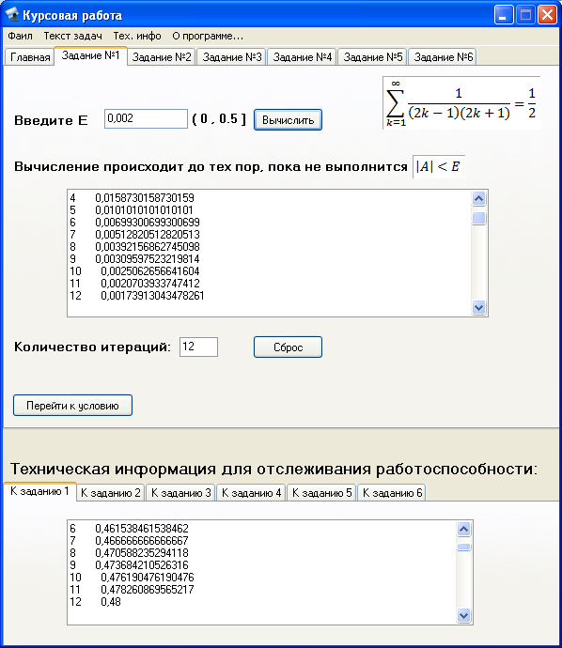
В программу вводится число Е.

После нажатия на кнопку «вычислить»
программа выводит все члены ряда
и количество итераций.

В разделе программы
«техническая информация…»
отслеживается сумма на
соответствующем шаге.

Задача 2.
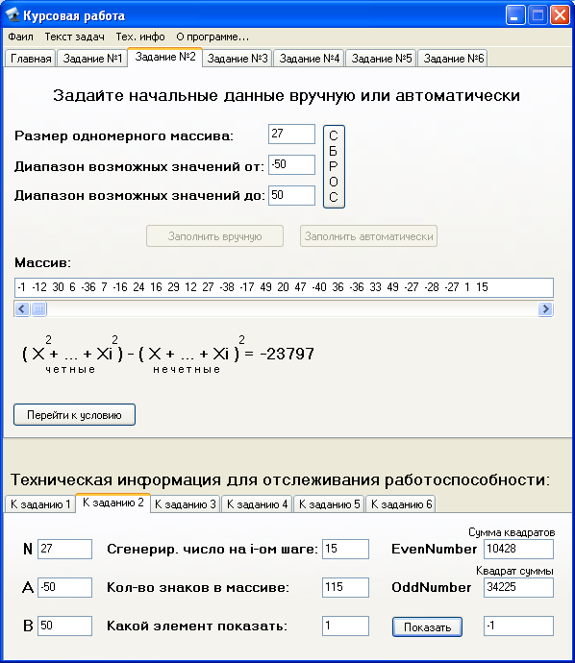
Ввод данных можно осуществить как автоматически, так и вручную.

Предусмотрена проверка на правильность введенных данных вручную.

После заполнения программа подсчитывает, чему равно значение выражения.

В «технической информации» можно отследить отдельно сумму квадратов и квадрат суммы.
Также можно увидеть последнее число в массиве, или увидеть любой элемент массива по запросу.

Задача 3.
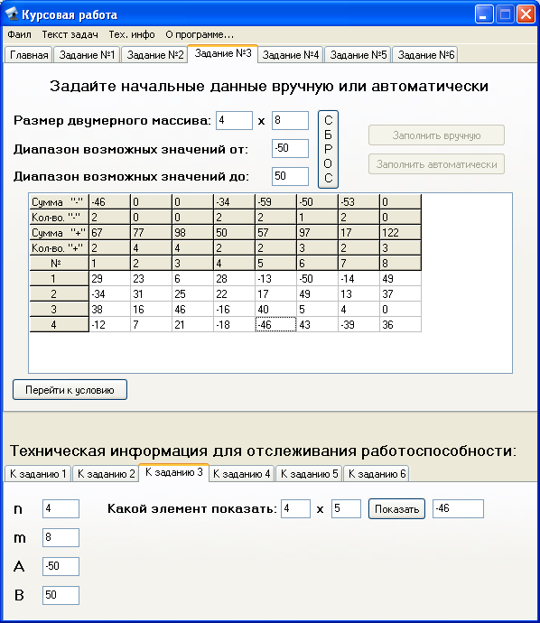

Параметры задаются вручную или
Автоматически случайным образом.

В первый 4-х строках таблицы
подсчитываются значения
соответственного столбца.

При заполнении автоматически
следует учитывать, что возможный
диапазон включает все целые трехзначные
числа. И в связи с этим возможна задержка
в работе программы. Это зависит от
быстродействия вашего компьютера.

Также в «технической информации»
можно получить любой элемент массива
по запросу его координат.

Задача 4.
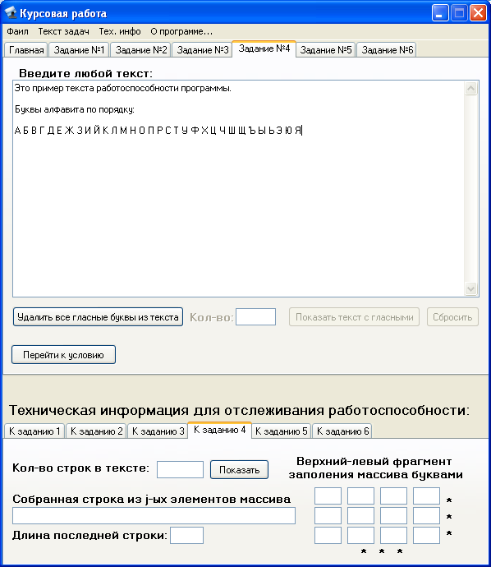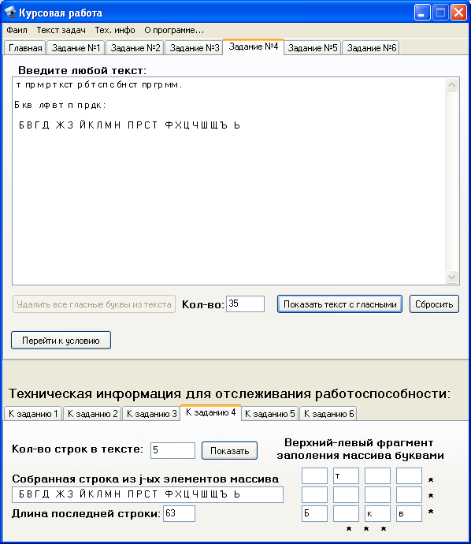

При вводе текста и нажатии «удалить все гласные буквы из текста» происходит удаление гласных букв текста. Причем предусмотрена возможность переключения к исходному тексту и обратно для сравнения.
Программа выводит количество удаленных гласных. В ««технической информации» можно отследить количество строк в тексте, длину последней строки и начало заполнения массива буквами текста, в котором происходит проверка букв.

Задача 5.
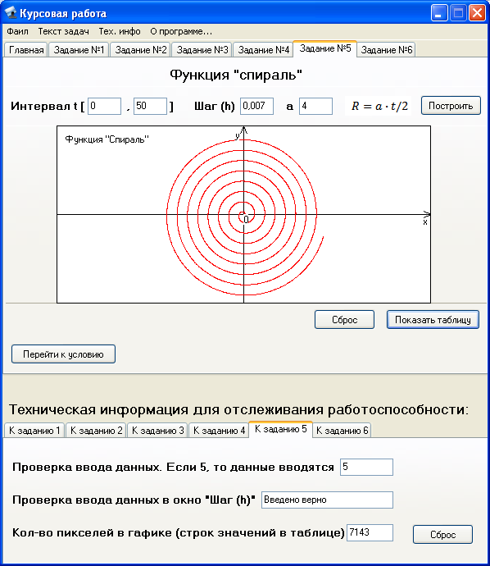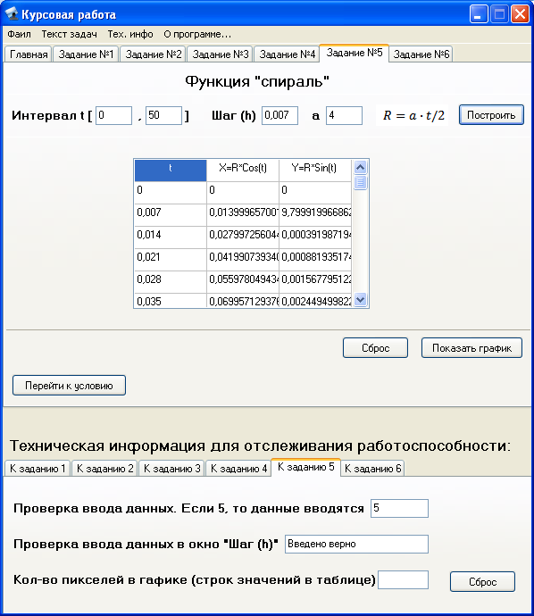

Вводятся начальные данные, на основании которых вычисляются X, Y. Полученные результаты сводятся в таблицу, по которой по нажатии на кнопку «показать график» строится график функции.
В программе предусмотрена возможность переключения между графиком и таблицей, а так же сброс данных в состояние по умолчанию. Как и во всей программе – в разделе «технической информации» можно увидеть дополнительные данные.

Задача 6.
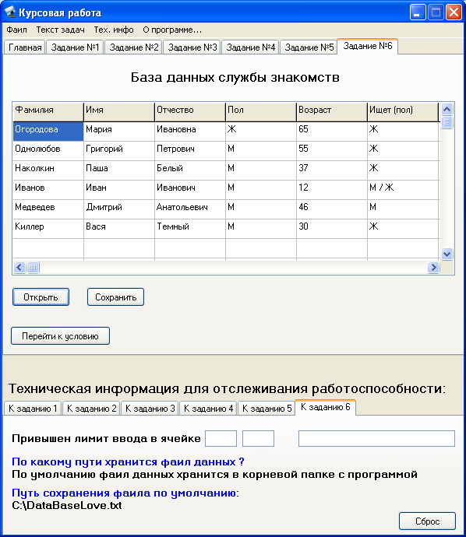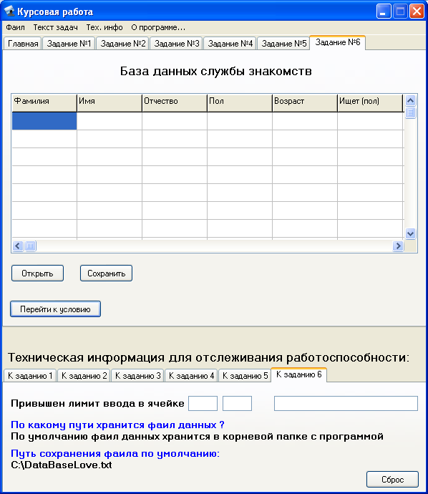

Открывается файл базы данных «службы знакомств» или заполняется чистая таблица. После чего ее можно сохранить в файл базы. Предусмотрена проверка и ограничение на ввод в ячейку до 15 символов.

Список используемой литературы:

Прим.: Литература не использовалась. Используемые сайты и форумы при подготовке и выполнении:

- Строковые функции Delphi | http://na-start.narod.ru/material/delphi03.htm
- Знакомство с компонентами Delphi | http://www.rtfm.4hack.com/books.php?id1=2&id2=4&id3=5
- Портал программистов | http://shelek.su/index.php?site=forum.shelek.ru&page=board&id=7
- Ветка форума по работе с функцией  TryStrToFloat | http://www.sql.ru/forum/actualthread.aspx?tid=716083
- Определитель 16-и ричного цвета | http://calc-all.narod.ru/color/index.html
- Отображение графической информации | http://www.oplk.narod.ru/Delphi/Books/Delphi_2.0/11/Graf.html
- Двумерные массивы | http://borlpasc.narod.ru/docym/prac/dvymerni.htm
- Примеры задач с двумерным массивом | http://www.pascal7.ru/index.php?option=com_content&view=category&layout=blog&id=29&Itemid=30
- Массив из элементов и как с ним работать | http://www.delphimaster.ru/articles/comparray.html
- Построение графиков функций | http://www.yotx.ru/Default.aspx
- Работа с графической системой координат | http://physics.herzen.spb.ru/library/03/01/pp/Advices/graph.htm
- Типы данных Delphi | http://www.interface.ru/home.asp?artId=2561

